Муниципальное казенное общеобразовательное учреждение
"Огорская основная общеобразовательная школа"
249357, Калужская область, Жиздринский район, с Огорь, ул. Центральная, д.32
тел. 8(48445) 3-11-10; Е-mail: ogorj@yandex.ru

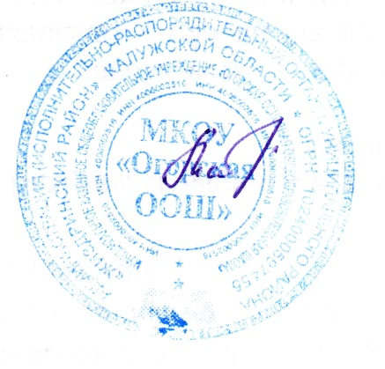
Утверждаю
Директор МКОУ "Огорская ООШ"

Матюхина Л.Г.

Приказ № 14-25 от 13.02.2025

Режим дня лагеря с дневным пребыванием детей
при МКОУ «Огорская ООШ»:

Элементы режима дня | Пребывание детей
Элементы режима дня | с 8.30 до 14.30 часов
Сбор детей, утренняя линейка | 8.30
Зарядка, прогулка, пробежка | 9.00
Завтрак | 9.30
Мероприятия по плану | 10.00
Игры- подвижные, спортивные | 11.30
Час творчества | 12.30
Обед | 13.00
Тихие игры. Уборка | 13.30
Подведение итогов дня | 14.00
Уход домой | 14.30

